Předkládá: Ing. Milada Sokolová,

1. náměstkyně primátora

Zpracovaly: Mgr. Alexandra Klímková,

vedoucí Odboru správy a údržby

majetku města

Ing. Milena Vrbová,

odborný referent oddělení nakládání s majetkem města Odboru SÚMM

Zasedání Zastupitelstva města Prostějova

konané dne 27. 02. 2024

**Schválení prodeje 2 částí pozemku p.č. 2464/2 v k.ú. Prostějov**

Návrh usnesení:

**Zastupitelstvo města Prostějova**

**s c h v a l u j e**

**prodej 2 částí pozemku p.č. 2464/2 – ostatní plocha v k.ú. Prostějov o jednotlivé výměře cca 15 m2 (přesné výměry budou známy po vyhotovení geometrického plánu) družstvu B.D. Krokova, bytové družstvo, se sídlem Prostějov, Krokova 2668/26, PSČ: 796 01, IČ: 253 25 876, za následujících podmínek:**

1. **za kupní cenu ve výši dle znaleckého posudku (cena obvyklá) 1.000 Kč/m2, tj. celkem ve výši cca 30.000 Kč, splatnou před podpisem kupní smlouvy,**
2. **kupní smlouva bude uzavřena po nabytí právní moci stavebního povolení, kterým bude povolena výstavba vchodových nástaveb k bytovému domu na částech předmětného pozemku, a po vyhotovení geometrického plánu na oddělení převáděných částí pozemku v době, kdy bude možné zaměřit stavbu vchodových nástaveb na částech předmětného pozemku; do té doby budou vzájemné vztahy mezi Statutárním městem Prostějovem a investorem stavby ošetřeny smlouvou o budoucí kupní smlouvě,**
3. **náklady spojené s vypracováním geometrického plánu, znaleckého posudku a správní poplatek spojený s podáním návrhu na povolení vkladu vlastnického práva do katastru nemovitostí uhradí kupující.**

|  |  |  |  |
| --- | --- | --- | --- |
| P o d p i s y | | | |
| Předkladatel | *Ing. Milada Sokolová,*  *1. náměstkyně primátora* | *08.02.2024* | *Ing. Sokolová, v.r.* |
| Za správnost | *Mgr. Alexandra Klímková,*  *vedoucí Odboru správy a údržby majetku města* | *08.02.2024* | *Mgr. Klímková, v.r.* |
| Zpracovatel | *Ing. Milena Vrbová,*  *odborný referent oddělení nakládání s majetkem města Odboru SÚMM* | *08.02.2024* | *Ing. Vrbová, v.r.* |

**Důvodová zpráva:**

Na Odbor správy a údržby majetku města Magistrátu města Prostějova se obrátil zástupce družstva B.D. Krokova, bytové družstvo, se sídlem Prostějov, Krokova 2668/26, PSČ: 796 01, IČ: 253 25 876, se žádostí o majetkoprávní ošetření umístění stavebního záměru výstavby 2 vchodových nástaveb pro bytový dům č.p. 2668 a č.p. 2669 na ulici Krokova 2668/26 a 2669/28, jehož bude předmětné družstvo investorem, na 2 částech pozemku Statutárního města Prostějova p.č. 2464/2 v k.ú. Prostějov o jednotlivé výměře cca 15 m2. Plánovaný záměr řeší výstavbu 2 vchodových nástaveb o jednotlivých rozměrech 4 x 3,7 m nad vchody do bytového domu č.p. 2668 a č.p. 2669 v ulici Krokova, které zasahují do předmětných částí pozemku ve vlastnictví Statutárního města Prostějova. Záležitost je řešena pod sp. zn. OSUMM 258/2023.

**Stanoviska odborů MMPv (subjektů):**

**1. Odbor územního plánování a památkové péče** sděluje, že **nemá** **námitek** k prodeji částí pozemku p.č. 2464/2 v k.ú. Prostějov.

**2. Odbor rozvoje a investic** posoudil uvedenou žádost a sděluje, že **souhlasí** s prodejem částí pozemku p.č. 2464/2 v k.ú. Prostějov.

**3. Odbor životního prostředí** sděluje, že **nemá připomínek** k majetkoprávnímu vypořádání.

**4. Odbor dopravy** jako příslušný speciální stavební úřad a silniční správní úřad pro místní komunikace, veřejně přístupné účelové komunikace a silnice II. a III. tříd dle § 40 odst. 4 a 5 zákona č. 13/1997 Sb., o pozemních komunikacích, ve znění pozdějších předpisů, k prodeji částí výše uvedeného pozemku ve vlastnictví Statutárního města Prostějova **nemá námitek.**

**Rada města Prostějova** dne 16.01.2024 usnesením č. RM/2024/35/25 **vyhlásila** záměr prodeje 2 částí pozemku p.č. 2464/2 – ostatní plocha v k.ú. Prostějov o jednotlivé výměře cca 15 m2 (přesné výměry budou známy po vyhotovení geometrického plánu), za následujících podmínek:

1. za kupní cenu ve výši minimálně dle znaleckého posudku (cena obvyklá) splatnou před podpisem kupní smlouvy,
2. kupní smlouva bude uzavřena po nabytí právní moci stavebního povolení, kterým bude povolena výstavba vchodových nástaveb k bytovému domu na částech předmětného pozemku, a po vyhotovení geometrického plánu na oddělení převáděných částí pozemku v době, kdy bude možné zaměřit stavbu vchodových nástaveb na částech předmětného pozemku; do té doby budou vzájemné vztahy mezi Statutárním městem Prostějovem a investorem stavby ošetřeny smlouvou o budoucí kupní smlouvě,
3. náklady spojené s vypracováním geometrického plánu, znaleckého posudku a správní poplatek spojený s podáním návrhu na povolení vkladu vlastnického práva do katastru nemovitostí uhradí kupující.

Záměr prodeje částí předmětného pozemku byl v souladu s příslušnými ustanoveními zákona č. 128/2000 Sb., o obcích (obecní zřízení), ve znění pozdějších předpisů, zveřejněn vyvěšením na úřední desce Magistrátu města Prostějova a způsobem umožňujícím dálkový přístup. K vyhlášenému záměru se ke dni zpracování materiálu nikdo jiný nepřihlásil.

**Dle znaleckého posudku byla obvyklá jednotková cena předmětného pozemku znalcem stanovena ve výši 1.000 Kč/m2, tedy celkem cca 30.000 Kč za dotčené části předmětného pozemku.**

**5. Stanovisko předkladatele:**

**Odbor správy a údržby majetku města nemá námitek** ke schválení prodeje 2 částí pozemku p.č. 2464/2 – ostatní plocha v k.ú. Prostějov o jednotlivé výměře cca 15 m2 (přesné výměry budou známy po vyhotovení geometrického plánu) družstvu B.D. Krokova, bytové družstvo, se sídlem Prostějov, Krokova 2668/26, PSČ: 796 01, IČ: 253 25 876, za podmínek dle návrhu usnesení.

Odbor správy a údržby majetku města upozorňuje na skutečnost, že se na předmětných částech pozemku nachází vedení sdělovacích kabelů, STL plynovodu, kabelové vedení NN a vodovodní přípojka, vše k bytovému domu na ul. Krokova 26 a Krokova 28 v Prostějově.

B.D. Krokova, bytové družstvo, není dlužníkem Statutárního města Prostějova.

**Materiál byl předložen k projednání na schůzi Finančního výboru dne 20.02.2024.**

|  |  |  |  |
| --- | --- | --- | --- |
| Důvodová zpráva obsahuje stanoviska dotčených odborů MMPv (subjektů) | | | |
| Odbor MMPv (subjekt) | | Stanovisko ze dne | Resumé |
| 1. | OÚPPP | 27.09.2023 | nemá námitek |
| 2. | ORI | 22.09.2023 | souhlasí |
| 3. | OŽP | 21.09.2023 | nemá připomínek |
| 4. | OD | 09.11.2023 | nemá námitek |
| 5. | OSÚMM | 08.02.2024 | nemá námitek |

Přílohy:

situační mapa – příloha č. 1

přehledová mapa – příloha č. 2

fotodokumentace – příloha č. 3

Příloha č. 1 – situační mapa

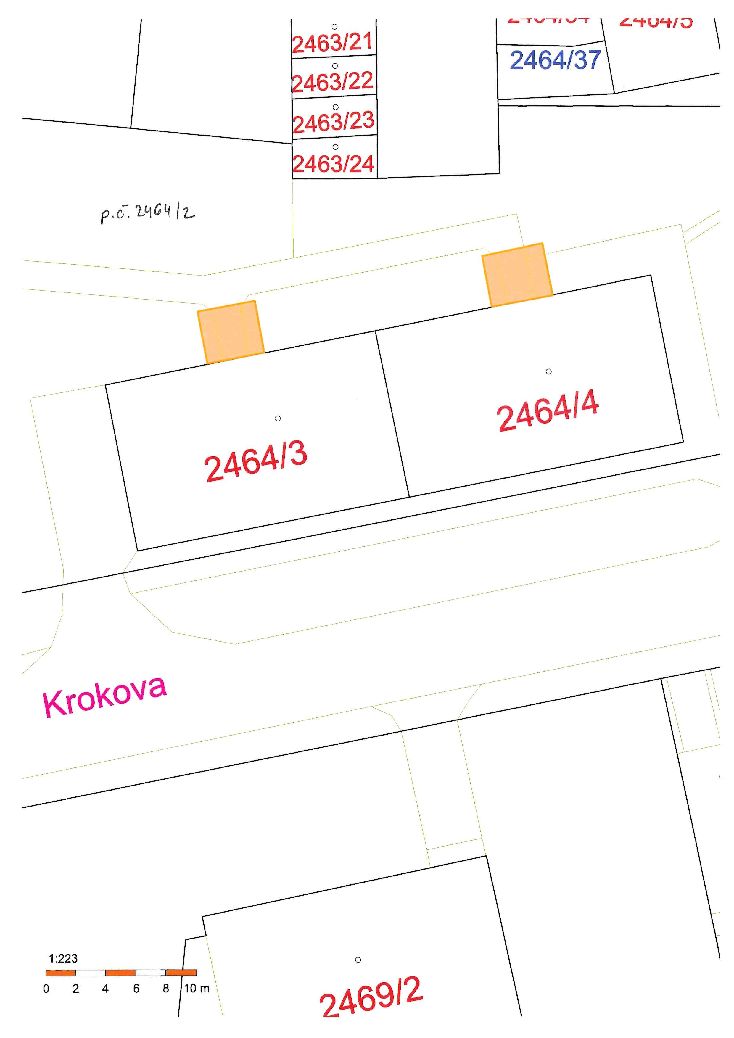

Příloha č. 2 – přehledová mapa

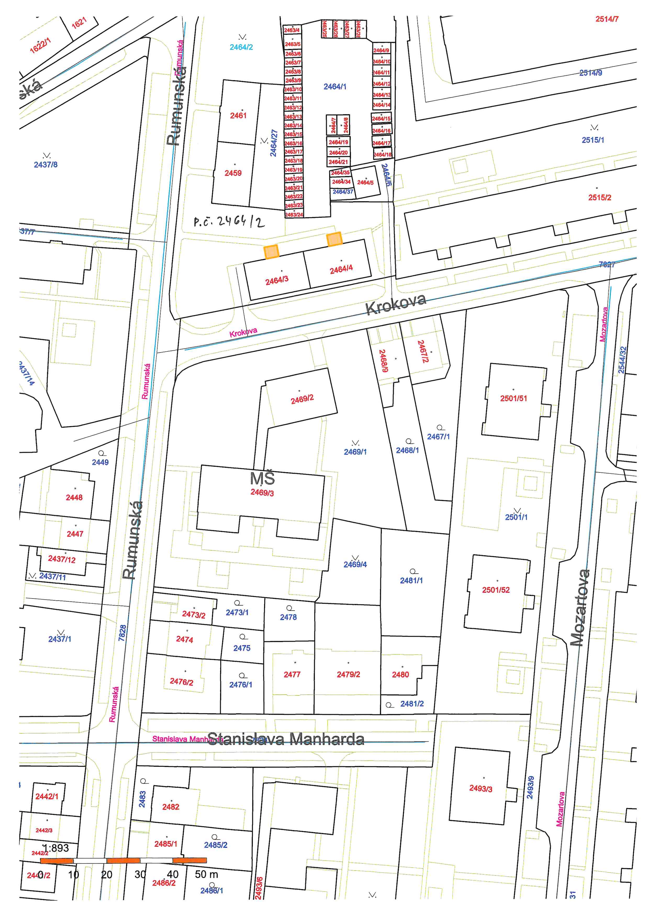

Příloha č. 3 - fotodokumentace

